展愛隊第34期(108年)幹部團
108年5月幹部會議紀錄
日期：108年5月18日(六)
時間：17:00~18:30
地點：中心2樓大會議室。
器材需求：筆記型電腦(可上網)。
出席名單：合計8名。
指導老師 | 曾玉芬
隊長 | 李素卿
副隊長 | 潘志群
司庫
顧問 |  | 林振川 | 蔡文祥
 | 組長 | 副組長
展一組 | 廖淑敏 | 陳子鈴
展二組 |  | 潘志群
展三組 |  | 林翠純
文書組
請假名單：莊舒郁、林添榮、劉雅淑、魏駿紘、賴嘉彬(5)
壹、活動檢討與討論
一、108年4月活動檢討
序  號 | 日期 | 時間 | 活動名稱 | 服務  內容 | 人力 | 負責  組別 | 報名名單
1 | 4/27(六) | 09:00-12:00  13:00-17:00 | 幸福小舖 | 協助店務 | 2 | 展二組 | 4/27上午：嶸銨  下午：劉羽珊(見習)
2 | 4/27(六) | 13:00-15:00 | 陶笛基礎班協助 | 陪伴上課、  秩序管理、  出缺席統計 | 3 | 展二組 | 4/27：
3 | 4/27(六) | 14:00-16:00 | 陶笛進階班協助 | 陪伴上課、  秩序管理、  出缺席統計 | 2 | 展二組 | 4/27：
4 | 4/27(六) | 08:30-12:00  13:00-16:30 | 中心服務台 | 陪伴上課、  秩序管理、  出缺席統計 | 1 | 展二組 | 4/27上午:  下午:
5 | 4/25(四) | 13:00-17:00 | 實物前置(物資整理) |  | 3 | 展二組 | 茂昇、晨梅、蔡乙瑄(見習）
6 | 4/26(五) | 08:30-12:00  12:00-17:00 | 扶助金發放協助交管 | 交管、協助搬運物資 | 6  5 | 展二組 | 上午：直斌、志誠、茂昇、晨梅、慧美、湘芸  下午：直斌、大米、志誠、茂昇、蔡乙瑄(見習）
7 | 4/27(六) | 07:00-18:00 | 志工聯誼(一) | 聯繫夥伴情感 | 41 | 行政組 | 黃文衍、林翠純(素)、莊炘亞、黃智煊、廖淑敏、蘇世偉、蘇上程(廖淑敏之眷屬，嬰兒不計入)、胡容、丁秋美(胡容之眷屬)、胡維新(胡容之眷屬)、何建國、朱晨梅、王志誠、卜珮云(王志誠之眷屬)、鄭麗敏(素)、李惠如、陳子鈴、翁美玲、陳毅佩、李敏華、賴嘉彬、陳啟文(李敏華之眷屬)、林姿妤、賴素煖、江錦龍、胡直斌、蕭婷懌、黃智煒(文衍眷屬)、李佳樺(文衍眷屬)、廖明宏。(29)。
8 | 4/28(日) | 10:30-16:30 | 428兒保宣導 | 報到攤、義賣攤、摺汽球、協助換獎品 | 6 | 展二組 | 玉婷、善剴、賴彥儒〈實習〉、子鈴、直斌、惠如、添榮
1.流程不順，與表定不同，民眾拿不到闖關卡、找不到闖關地點。

二、108年5月活動檢討與討論
序  號 | 日期 | 時間 | 活動名稱 | 服務  內容 | 人力 | 負責  組別 | 報名名單
1 | 5/ 4(六)  5/11(六)  5/18(六)  5/25(六) | 09:00-12:00  13:00-17:00 | 幸福小舖 | 協助店務 | 2 | 展一組 | 5/4上午：晨梅  下午：晨梅  5/11上午：美滿  下午：美滿  5/18上午：美滿  下午：同本  5/25上午：淑貞  下午：昱慧
2 | 5/ 4(六)  5/11(六)  5/18(六)  5/25(六) | 13:00-15:00 | 陶笛基礎班協助 | 陪伴上課、  秩序管理、  出缺席統計 | 2 | 展一組 | 5/ 4：昱慧、茂昇  5/11：  5/25：
3 | 5/ 4(六)  5/11(六)  5/18(六)  5/25(六) | 14:00-16:00 | 陶笛進階班協助 | 陪伴上課、  秩序管理、  出缺席統計 | 1 | 展一組 | 5/ 4：振川  5/11：振川  5/25：
4 | 5/ 4(六)  5/11(六)  5/18(六)  5/25(六) | 8:30-12:00  13:00-16:30 | 中心服務台 | 協助同工接聽電話、捐款或物資引導、參與活動或服務引導 | 1 | 展一組 | 5/4上午：振川  下午：美娟  5/11上午：振川  下午：進財  5/18上午：  下午：美滿  5/25上午：  下午：
1.請文書組將振川手寫SOP打成電子檔，再交由老師補充。
2.將SOP貼在簽到簿，並POST到Line大群組記事本。
5 | 5/11(六) | 07:30-11:30 | 維他露母親節活動 | 協助發放康乃馨與飲料 | 10 | 展一組 | 淑貞、敏華(大米)、世偉、直斌、凱閔、毅佩、美玲、惠如、舒郁、添榮(負責人)
6 | 5/18(六) | 07:30-15:30 | 跳蚤市場  兒保宣導 | 交通/物資搬運/兒保攤/ 義賣攤 | 23  2 | 行政組 | 志誠、美玲、彥儒(見)、文凱、建國、明宏、直斌、同本、婷懌、振川、美娟、婉如、守澤、晨梅、世偉、文衍、小米、炘亞(見)、智煊(見)、子鈴、鵬洲、文祥、麗敏、惠如、妍萱、嶸銨、翠純、添榮(28)
7 | 5/18(六) | 19:00-21:00 | 五月份月例會 |  | 全隊 | 展一組 | 文祥、志誠、彥儒(見習)、妍萱、毅佩、麗敏、鵬洲、婉如、小米、建國、文凱、志群、胡容、直斌、美玲(15)
8 | 5/19(日) | 08:00-16:00 | 科學之旅 |  |  | 展一組 | 子鈴(負責人)、志誠(機動車)、建國、直斌、駿竑、賴彥儒(見習)、美玲、雅淑、毅佩、嘉彬、大米
9 | 5/27(一) | 13:00-17:00 | 實物前置(物資整理) |  | 3 | 展一組 | 林以羚、素卿
10 | 5/28(二) | 13:30-18:30 | 扶助金發放協助交管 | 交管、協助搬運物資 | 6 | 展一組 | 上午：  下午：
11 | 5/29(三) | 13:30-18:30 | 扶助金發放協助交管 | 交管、協助搬運物資 | 6 | 展一組 | 上午：  下午：
12 | 5/31(五) |  | 文化之旅二籌 |  | 13 | 行政組 | 素卿、志誠、振川、添榮、植丞、植先、小米、舒郁、錦華、惠如、美玲、閔宇、翎軒

三、108年6月活動討論
六月份活動
序  號 | 日期 | 時間 | 活動名稱 | 服務  內容 | 人力 | 負責  組別 | 中心負責  組別、社工
1 | 6/ 1(六)  6/15(六)  6/22(六)  6/29(六) | 09:00-12:00  13:00-17:00 | 幸福小舖 | 協助店務 | 2 | 展二組 | 幸福  小舖 | 張順祥
2 | 6/ 1(六)  6/15(六)  6/22(六)  6/29(六) | 13:00-15:00 | 陶笛基礎班協助 | 陪伴上課、  秩序管理、  出缺席統計 | 3 | 展二組 | 家扶組 | 許淑雯
3 | 6/ 1(六)  6/15(六)  6/22(六)  6/29(六) | 14:00-16:00 | 陶笛進階班協助 | 陪伴上課、  秩序管理、  出缺席統計 | 2 | 展二組 | 家扶組 | 許淑雯
4 | 6/ 1(六)  6/15(六)  6/22(六)  6/29(六) | 08:30-12:00  13:00-16:30 | 中心服務台 | 陪伴上課、  秩序管理、  出缺席統計 | 1 | 展一組 | 兒保組 | 曾玉芬
5 | 6/15(六) | 18:00-21:00 | 選舉大會 |  | 全隊 | 行政組 | 兒保組 | 曾玉芬
6 | 6/16(日) | 09:00-16:00 | 志工在職訓練(一) | 增進伙伴凝聚力及向心力(外出體驗活動) | 全隊 | 行政組 | 兒保組 | 曾玉芬
1.家友會7位(參加文化之旅)報名參加志工在職訓練，負擔場地費150元/每人。
7 | 6/25(二) | 13:00-17:00 | 實物前置(物資整理) |  | 3 | 展二組 | 行政組 | 戴淑真
8 | 6/26(三) | 08:30-12:00  12:00-17:00 | 扶助金發放協助交管 | 交管、協助搬運物資 | 6  5 | 展二組 | 行政組 | 周慧玲

四、108年7月活動討論
七月份活動
序  號 | 日期 | 時間 | 活動名稱 | 服務  內容 | 人力 | 負責  組別 | 中心負責  組別、社工
1 | 7/ 6(六)  7/13(六)  7/20(六)  7/27(六) | 09:00-12:00  13:00-17:00 | 幸福小舖 | 協助店務 | 2 | 展一組 | 幸福  小舖 | 張順祥
2 | 7/ 6(六)  7/13(六)  7/20(六)  7/27(六) | 08:30-12:00  13:00-16:30 | 中心服務台 | 陪伴上課、  秩序管理、  出缺席統計 | 1 | 展一組 | 兒保組 | 曾玉芬
3 | 7/20(六) | 19:00-21:00 | 七月份月例會 |  | 全隊 | 展一組 | 兒保組 | 曾玉芬
4 | 7/ ( ) | 13:00-17:00 | 實物前置(物資整理) |  | 3 | 展一組 | 行政組 | 戴淑真
5 | 7/26(五) | 08:30-12:00  12:00-17:00 | 扶助金發放協助交管 | 交管、協助搬運物資 | 6  5 | 展一組 | 行政組 | 周慧玲
6 | 7/ ( ) | 08:00-17:00 | 寄養安親 | 兒少安親 | 10 | 展一組 | 寄養組 | 吳美燕  林巧君
7 | 7/5(五) | 17:00-21:00 | 文化之旅行前會議(三籌) |  | 13 | 行政組 |  | 張伯淞
8 | 7/19(五)  ~7/21(日) |  | 文化之旅 | 小隊輔、活動及晚會協辦 | 13 | 行政組 |  | 張伯淞

五、108年8月活動討論
八月份活動
序  號 | 日期 | 時間 | 活動名稱 | 服務  內容 | 人  力 | 負責  組別 | 中心負責  組別、社工
1 | 8/ 3(六)  8/10(六)  8/17(六)  8/24(六)  8/31(六) | 09:00-12:00  13:00-17:00 | 幸福小舖 | 協助店務 | 2 | 展三組 | 幸福  小舖 | 張順祥
2 | 8/18(日) | 19:00-21:00 | 八月份月例會 |  | 全隊 | 展三組 | 兒保組 | 曾玉芬
3 | 8/26(一) | 13:00-17:00 | 實物前置(物資整理) |  | 3 | 展三組 | 行政組 | 戴淑真
4 | 8/27(二) | 08:30-12:00  12:00-17:00 | 扶助金發放協助交管 | 交管、協助搬運物資 | 6  5 | 展三組 | 行政組 | 周慧玲

貳、其他討論事項
一、108.06.15(六)選舉大會。
(一)幹部被選舉人清冊參見P9附表一。
◎隊長、副隊長候選人需具備一年幹部以上之資歷。(10706~10805服務時數需達36小時)
◎組長候選人需需具備一年以上之資歷為原則，且具備隊員資格者，始得被提名，經隊長、副隊長籌組或隊員大會選舉產生。(10706~10805服務時數需達36小時)
◎隊長、副隊長籌組幹部團，若組長資歷未滿一年者，須於隊員大會前提幹部會議討論、表決通過後在隊員大會複議(出席人數過半)，如表決未通過得併入隊員大會組長選舉名單。
◎幹部選舉方式：於六月份選舉大會選出隊長及副隊長，再由隊長及副隊長當選人於九月份隊員大會之前籌組幹部團，於隊員大會公佈；若無法完成幹部團籌組，則於隊員大會補選出缺幹部。
◎隊長、副隊長選舉方式：
1.採每人三票之選舉方式(選票圈選)產生最高票之三人，進入複選，每人有一分鐘之競選宣言，之後再以不記名投票方式(每人一票)複選出隊長、副隊長職務。
2.如果當選則不可棄權，如無法勝任應自行尋找替代人選，如離隊則由次高票遞補。
＊符合隊長、副隊長被選舉資格名單：李素卿、潘志群、劉雅淑、林添榮、林振川、蔡文祥、賴嘉彬、廖淑敏、陳子鈴、王志誠、李惠如、翁美玲、陳嶸銨、魏駿紘、陳毅佩、莊舒郁、林翠純、鄧美娟、孫守澤、何建國。(素卿不可連選連任隊長，但可選副隊長)(統計至108.04有三位資格不符：顏鵬洲、李敏華、廖明宏。)
◎組長補選方式：
1.每人四票之選舉方式。
2.前三高票為組長當選人，第四、五高票者為儲備組長。
3.文書組組長另外選舉產生。
4.如果當選則不可棄權，如無法勝任應自行尋找替代人選，如離隊則由次高票遞補。
◎選舉人資格規定：
正式隊員及見習隊員出席會議均有投票權。
◎新任各級幹部於選舉產生後即應出席幹部會議。
※邀請新幹部團出席7月份幹部會議。
※討論組織章程及細則修訂。
決議：請文書組整理現行執行方式與組織章程或施行細則不符之處，並研擬解決草案，納入七月份幹部會議討論。。

(二)討論開會時間：
◎106年PM 18:00~21:00
◎104年PM 15:00~17:00
決議：維持網站公告時間PM 18:00~21:00，18:00~18:30用餐。

附表 一 南台中家扶中心展愛服務隊109~110年(35~36期)幹部被選舉
資格統計表
序號 | 組別 | 姓名 | A | B | C | D=A+B+C | 是否符合  被選舉資  格(大於36小時) | 附註
序號 | 組別 | 姓名 | 107.06~  107.12  出勤時數累計 | 108.01~  108.04  出勤時數累計 | 108.05  出勤時  數累計 | 107.06~  108.05  出勤時數累計 | 是否符合  被選舉資  格(大於36小時) | 附註
1 | 行政組 | 李素卿 | 92 | 32.5 |  | 124.5 | OK | (不可連選連任隊長，但可選副隊長)
2 | 行政組 | 潘志群 | 110 | 20 |  | 130 | OK
3 | 行政組 | 劉雅淑 | 175.5 | 25.5 |  | 201 | OK
4 | 行政組 | 林添榮 | 114.5 | 35.5 |  | 150 | OK
5 | 行政組 | 林振川 | 81.5 | 75 |  | 156.5 | OK
6 | 行政組 | 蔡文祥 | 62.5 | 26 |  | 88.5 | OK
7 | 文書組 | 賴嘉彬 | 79 | 36.5 |  | 115.5 | OK
8 | 展一組 | 廖淑敏 | 57 | 19.5 |  | 76.5 | OK
9 | 展一組 | 陳子鈴 | 54 | 53 |  | 107 | OK
10 | 展一組 | 王志誠 | 26 | 18 |  | 44 | OK
11 | 展一組 | 李惠如 | 51.5 | 45 |  | 96.5 | OK
12 | 展一組 | 翁美玲 | 107.5 | 44.5 |  | 152 | OK
13 | 展一組 | 陳嶸銨 | 86 | 43 |  | 129 | OK
14 | 展二組 | 魏駿紘 | 54 | 15.5 |  | 69.5 | OK
15 | 展二組 | 顏鵬洲 | 22 | 6.5 |  | 28.5 | ×
16 | 展二組 | 李敏華 | 22.5 | 10 |  | 32.5 | ×
17 | 展二組 | 廖明宏 | 21.5 | 14 |  | 35.5 | ×
18 | 展二組 | 陳毅佩 | 36.5 | 23 |  | 59.5 | OK
19 | 展三組 | 莊舒郁 | 96.5 | 30.5 |  | 127 | OK
20 | 展三組 | 林翠純 | 83.5 | 27 |  | 110.5 | OK
21 | 展三組 | 鄧美娟 | 87.5 | 14 |  | 101.5 | OK
22 | 展三組 | 孫守澤 | 79 | 41 |  | 120 | OK
23 | 展三組 | 何建國 | 144.5 | 34.5 |  | 179 | OK
註：更新日期108.05.07

隊長、副隊長選票(初選)
※隊長、副隊長選舉方式：採每人三票之選舉方式(選票圈選)產生最高票之三人，進入複選，每人有一分鐘之競選宣言，之後再以不記名投票方式(每人一票)複選出隊長、副隊長職務。
姓 名 | 潘志群 | 劉雅淑 | 林添榮 | 林振川 | 蔡文祥 | 賴嘉彬
請勾選
姓 名 | 廖淑敏 | 陳子鈴 | 王志誠 | 李惠如 | 翁美玲 | 陳嶸銨
請勾選
姓 名 | 魏駿紘 | 陳毅佩 | 莊舒郁 | 林翠純 | 鄧美娟 | 孫守澤
請勾選
姓 名 | 何建國 | (顏鵬洲) | (李敏華) | (廖明宏) | 李素卿(不可連選連任隊長，但可選副隊長)
請勾選
註：每一候選人僅能勾選1次，勾選2次以上仍僅視為1票。

隊長、副隊長選票(複選)
※隊長、副隊長選舉方式：採每人三票之選舉方式(選票圈選)產生最高票之三人，進入複選，每人有一分鐘之競選宣言，之後再以不記名投票方式(每人一票)複選出隊長、副隊長職務。
號 碼 | 1 | 2 | 3
請勾選
註：每一號碼僅能勾選1次，勾選2次以上仍僅視為1票。

二、108.07.20(六)七月份月例會活動(負責人：淑敏組長)，企劃書活動內容下次會議討論。
三、見習志工至四月份僅2位達到18小時，5位時數0，見習至7月底截止，請組長多鼓勵夥伴報名活動。
組別 | 姓名 | 出勤  時數 | 服務  時數 | 1~3月服  務時數 | 4~6月服  務時數 | 備註
見習一 | 程元鳳 | 0 | 0 | 0 | 0
見習一 | 黃智煊 | 0 | 0 | 0 | 0
見習一 | 謝閔宇 | 27.5 | 23 | 13 | 10
見習一 | 葉士豪 | 0 | 0 | 0 | 0
見習一 | 劉雅惠 | 0 | 0 | 0 | 0
見習二 | 李姝榆 | 0 | 0 | 0 | 0 | 退出群組
見習二 | 莊炘亞 | 4 | 4 | 4 | 0
見習二 | 劉羽珊 | 18 | 18 | 7 | 11
見習三 | 林以羚 | 5 | 5 | 5 | 0
見習三 | 賴彥儒 | 21.5 | 16 | 11.5 | 4.5
見習三 | 蔡乙瑄 | 9 | 9 | 0 | 9
決議：請各組組長瞭解見習夥伴未參與活動之原因，並多鼓勵參加活動。
四、107年12月冬季跳蚤市場中心內部會議(107.11.23)：志工隊位置輪動，川堂攤位2攤(6、8號)此次(2018冬季)起以慈幼隊→展愛隊→家友會→溫媽媽順序。志工隊物資由中心總物統籌分配。(慈幼隊4攤、展愛隊4攤、溫媽媽4攤、家友會2攤)
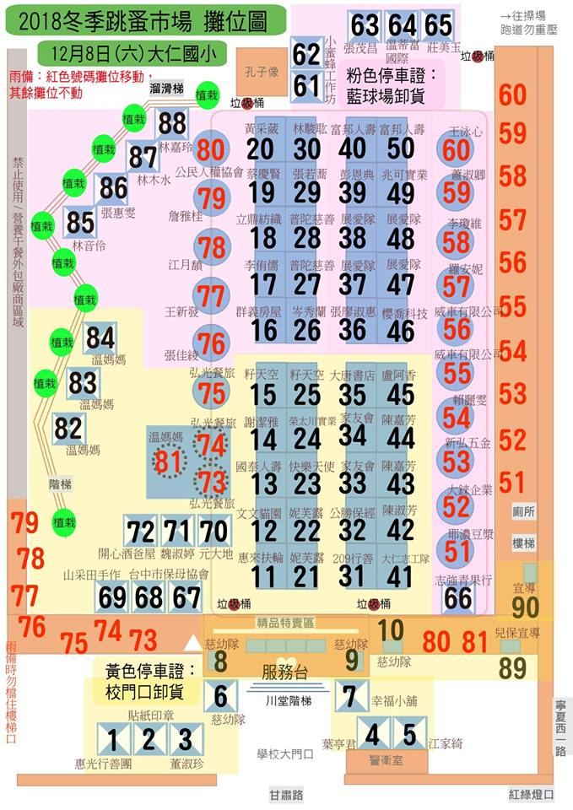
2019夏季跳蚤市場中心內部會議(108.04.25)：志工隊位置輪動，川堂2攤位自(2018冬季)為慈幼隊家友會溫媽媽排序。(展愛隊固定位)（慈幼隊4攤、展愛隊4攤、溫媽媽4攤、家友會2攤）
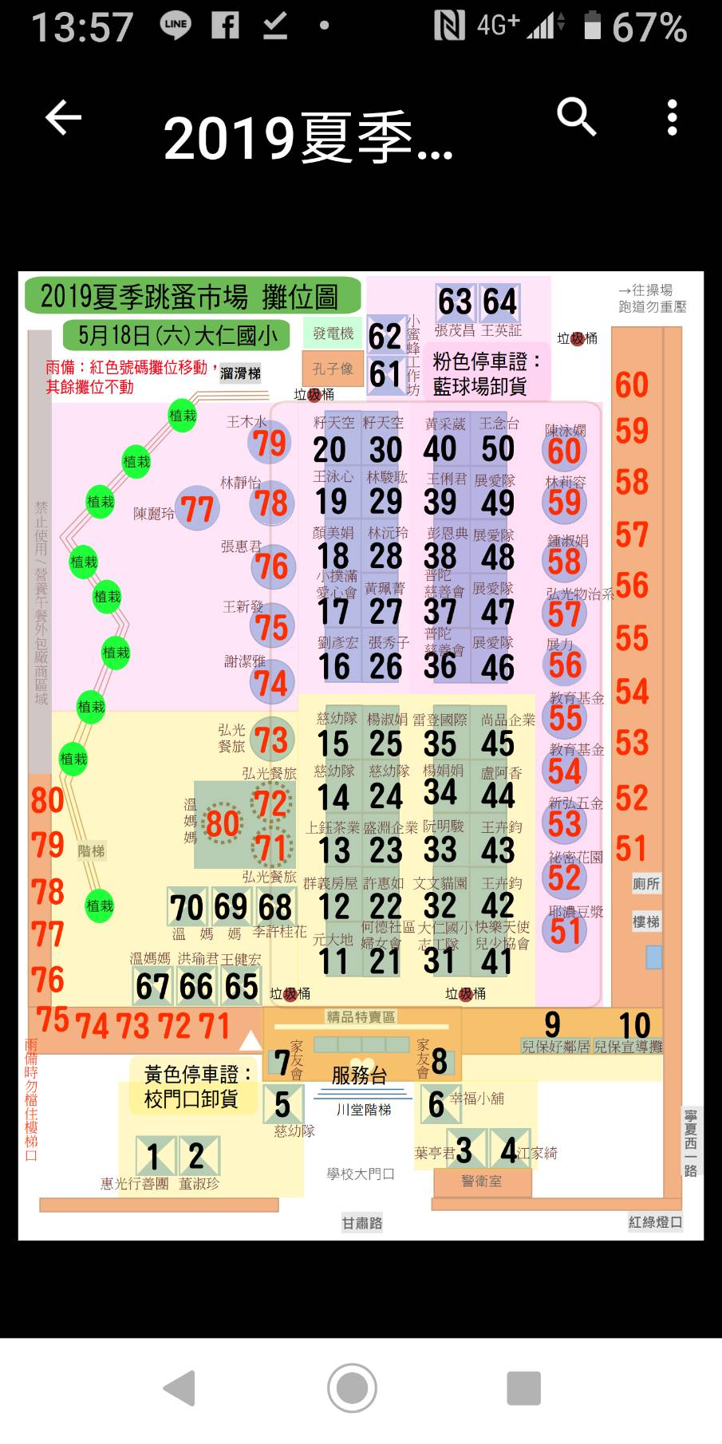
決議：依中心去年決議，攤位位置由各隊輪流。
五、請老師與讚集團主責老師確認是否需要展愛隊服務，如果不需要，將訊息公告在網站及Line群組，以後自行私下要求參與讚集團活動均不列入服務時數。
六、中心其他老師找夥伴協助，均須事先告知玉芬老師，才能列入服務時數。
七、請文書組整理107.10~108.06夥伴提案資料，並研擬解決草案，納入七月份幹部會議討論。
參、臨時動議
一、下次幹部會議時間：6月15日(六)PM 4:00。

